**帮助文档**

阅读说明（事件：点击游戏开头的阅读说明）

如果您不熟悉游戏，建议您在继续操作之前阅读这些说明。

**介绍:**

杂货店老板小瑞即将度假3个月（共12周）。 您很荣幸地被邀请成为该杂货店的代理老板！ 您需要尽最大努力管理和运营这个杂货店，或者更好地保持老板的已有贩售记录。 您将与其他玩家竞争，并且在三个月结束时以最高营业额的傲绩赢得比赛。

作为运营杂货店的一部分，您需要：

 - 向客户提供货物

 - 保持库存更新

 - 做出可能导致您损失或获得金钱和声誉的决定

 - 面对和处理各种幸运和不幸的情况

**游戏设置：**

点击开始游戏。 首先输入玩家数量；而后，每个玩家的名称，以及每个玩家的代理棋子。

每位玩家都以银行余额10万元，现金1千元和库存总水平为60％开始。

**游戏棋盘:**

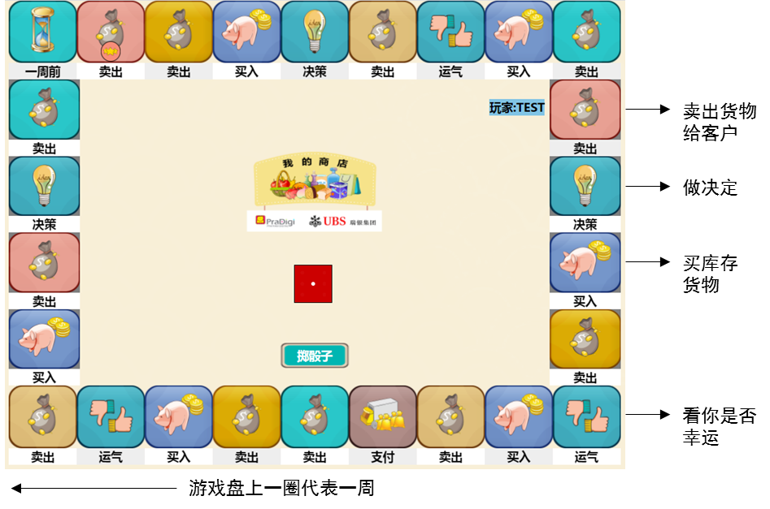

通过掷骰子，您的棋子在棋盘上移动并落在不同的区域。 您将必须根据您进入的区域采取相应的行动。

**运营摘要面板:**

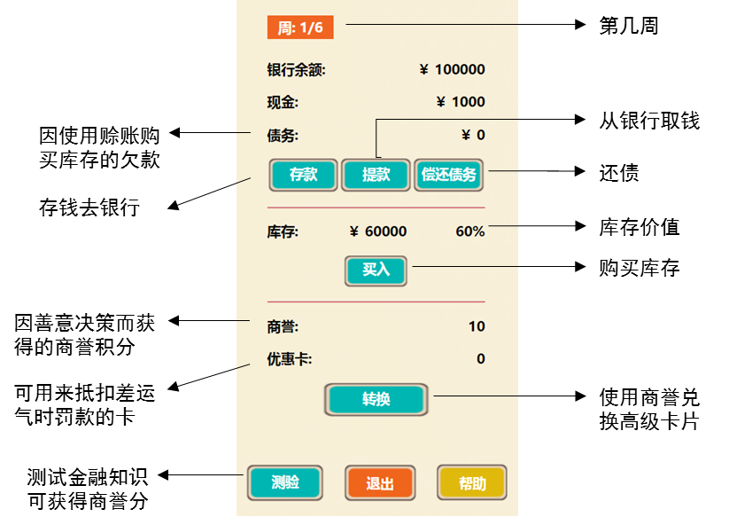

**银行余额**：银行各类存款的余额

**现金**：手头现金数量

**债务**：批发商因赊购所欠的款项

**总库存**： 例如： 库存水平= 30％，表示您的库存已满30％。（不区分具体的库存项目。）

**商誉点**：商誉点是指您在采取善意的决策时所获得的积分。这些积分可能导致您的金钱损失。例如： 因为您的朋友病了，您需要关闭杂货店2小时，带他去医院检查。 这样的行为会造成您当天营业额损失。 您会去吗？如果您选择去帮助您的朋友，您将失去一些经济利益，但您将获得更高的商誉点。

**如果您累积超过100个商誉点，这意味着您已声名远扬，将来的销售额将大幅增加。

**优惠卡**：您可以将一些商誉点转换为优惠卡。 （15点商誉点= 1张优惠卡）。优惠卡可帮助您摆脱不幸的情况而无需支付罚款。

**按钮:**

**存款：**将部分或全部现金转入银行。这可以为您赢得商誉点，因为将额外的现金存入银行是一种很好的做法。

**提款**：允许您从银行取款并将其存入手头现金

**偿还债务**：当按赊账方式购入库存时，该款项将被显示为债务。

**转换**：这允许您将商誉积分转换为优惠卡。 （15点商誉积分为您提供1张优惠卡）

**测验：**测试你的金融知识，如果答对了则可获得商誉积分

**退出：**推出整个游戏

**帮助：**查看帮助文档

**玩游戏**

玩家轮流玩耍。轮到他们点击“投掷骰子” 

棋子将按照骰子上指示的数值前进。

**任务区域**

**销售区域：**

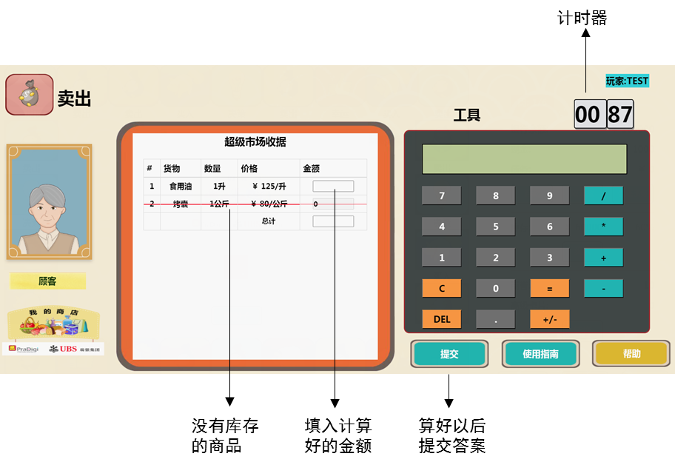

**收据**：此列表包含杂货店中客户所购买的具体商品项目。 不可用的项目将被删除。 ***库存水平越低，可用的商品数量就越少***。所需的速率和数量在列中指出。 您需要计算每个项目需要收取的金额。 您可以使用计算器获取帮助。 每个销售区域都有一个时间限制。 如果您在该时限内解决问题，您将获得声誉点。 解决问题的速度越快，获得的商誉点数就越多。

完成后单击“提交”。

**问题类型**

**1）容易**

这些只是简单的计算问题。例如：在下面的收据中，给出了每公斤和升的价格，请您计算出相应的金额

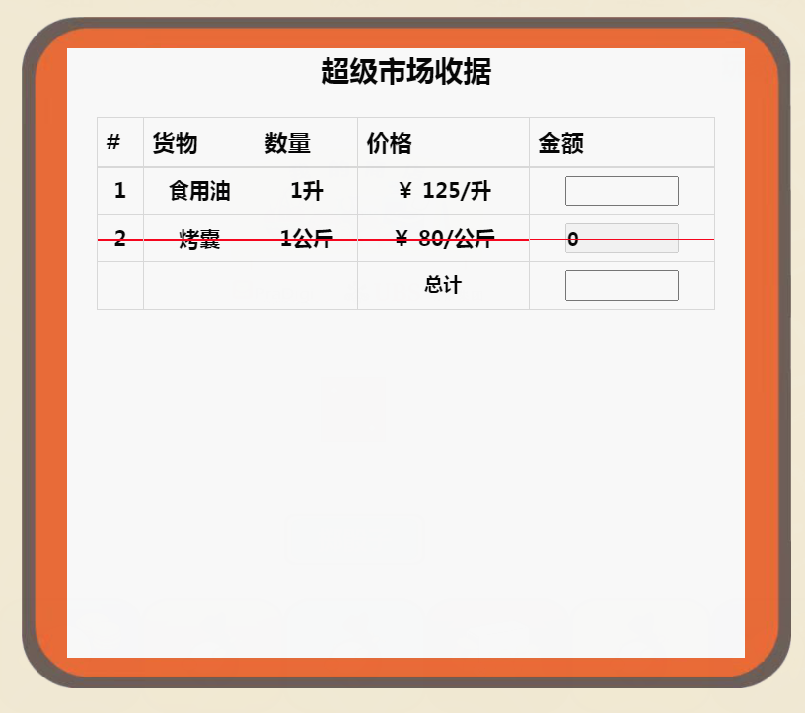

由于客户：

订购了1升油，每升油的价格为125元；那么，总金额是125元。

**2）较难**

 这些是需要简单乘法的问题。例如：在下面的收据中，给出了每公斤和升的价格，计算总金额。

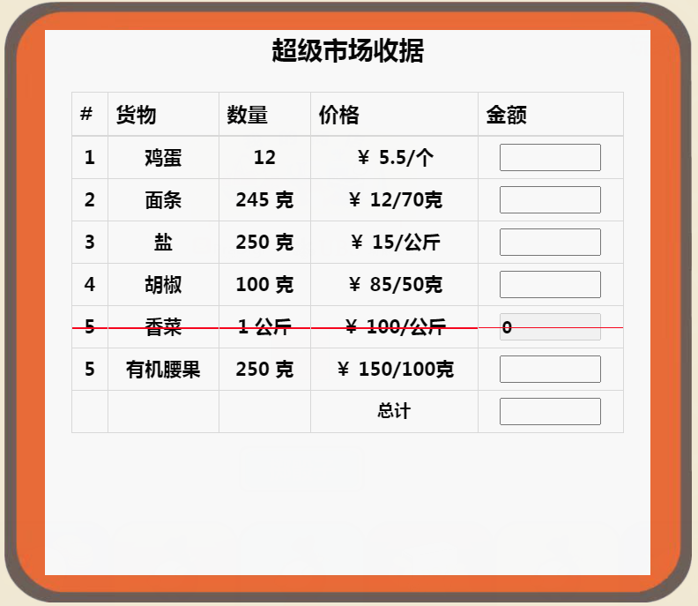

鸡蛋的价格是每个5.5元。 订购了12个。以下是演算方式：

5.5 x 12 = 66 元

盐的价格是15元每公斤。订购250克。以下是演算方式：

由于1000克 = 1公斤，250克= 1000 / 250 = ¼ 公斤

由于250克 = 1/4公斤，250克盐的价格 = 15 x ¼ = 3.75元

有机蔬果250克 = 200克 + 50克。以下是演算方式：

有机蔬果的价格是 每100克150元。

因此，200克有机蔬果将花费 150 x 2 = 300 元

50克有机蔬果将需要150 元 /2 = 75元

因此，250克的有机蔬果将花费 300元 + 75元 = 375元

**采购区域**

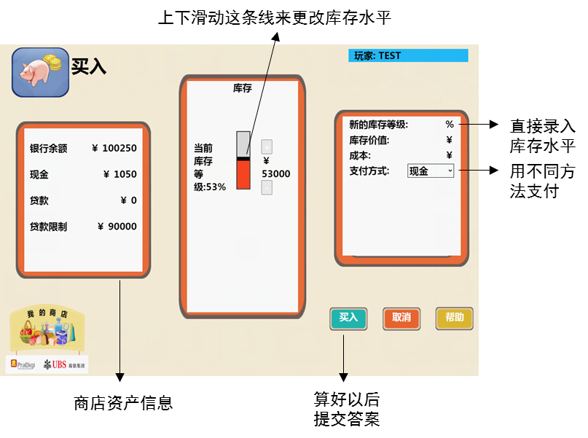

采购屏幕用于填充您的库存。 如果您的库存不是很高，客户将无法购买这些商品。

**更改库存水平**：您可以使用滑块更改库存水平并查看其对应的值。 当您决定应该是什么级别时，请单击“确认”按钮。

**支付购买库存**：您可以通过三种支付模式增加库存。

 - 支票 - 金额将从您的银行余额中扣除。

 - 现金 - 金额将从现金中扣除

 - 赊账 - 金额将被添加到您的债务。

您可以使用多种付款方式支付金额。 例如。 如果您购买的库存价值为 2万元，您可以支付 1万元支票或者现金并赊账1万元。

设置库存水平并定义付款方式后，单击“提交”按钮。

**决策区域**

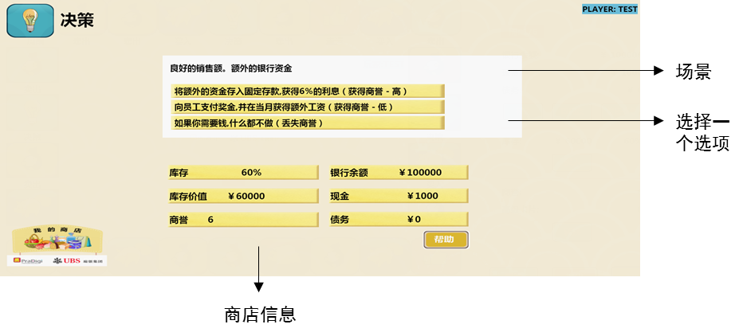

这些区域代表某种决策场景。比如，上图所呈现的场景是：您的商店销售额良好，有额外的银行资金，您需要决定如何处理这笔额外资金。

您的每一个决定将会导致您的营业额和/或荣誉值发生变化。如上图所示，如果把额外的资金存入银行则会获得较高的商誉。如果向员工支付奖金，那么获得的商誉会低，但是员工会比较开心。如果什么都不做，就会丢失一些商誉。

<我们应该添加一个链接到主题帮助的按钮>

**决策 - 保险区域**

这个区域允许您购买保险。 如果您决定购买保险，您将被引导到另一个屏幕，允许您选择保险类型，保险费和保额。

一旦您购买了保险，您就不会因为自然灾害，盗窃等而赔钱，一切将由保险承保。

**运气**

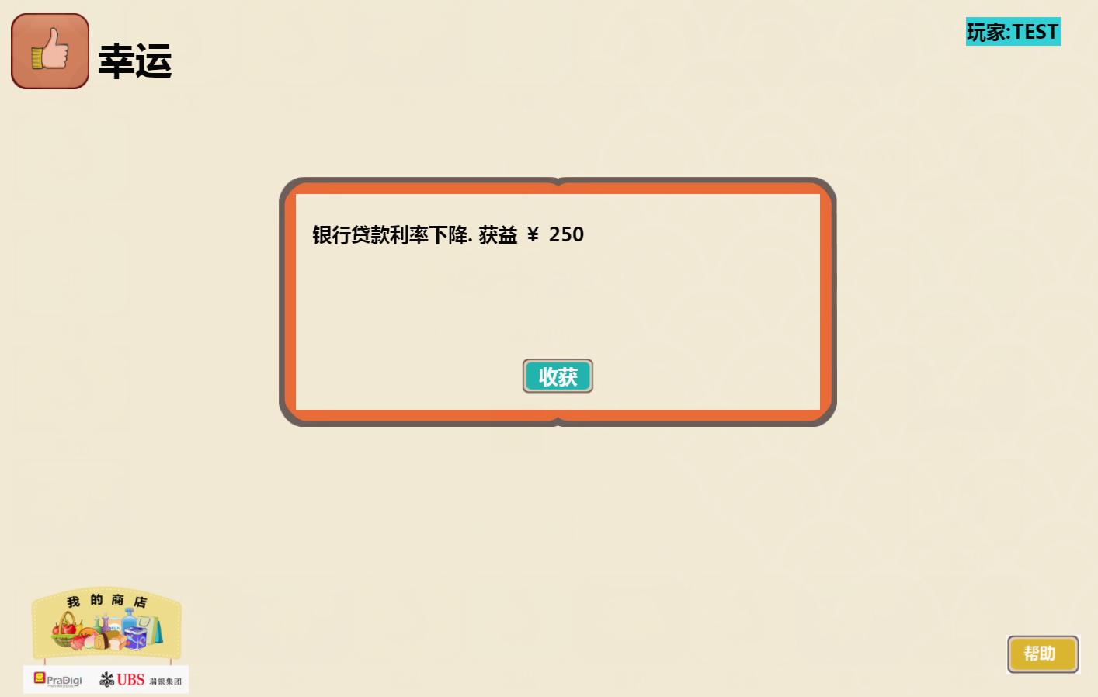

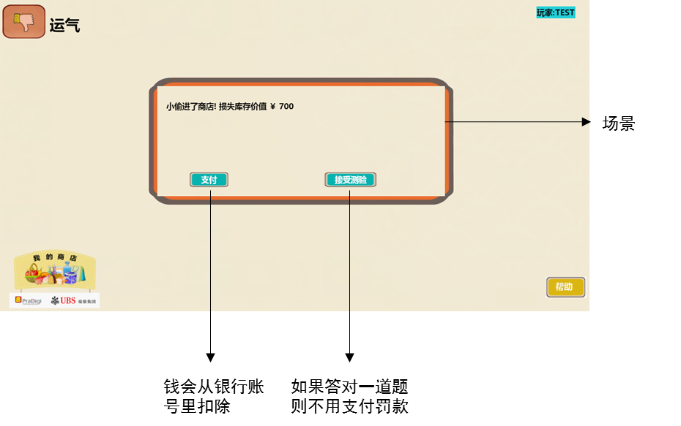

运气区域会带来您所面临的幸运或不幸的情况。 幸运的情况通常可以帮助您赚取金钱或商誉。 不幸的情况通常会导致您赔钱。 但是，如果您选择以下情况，可以避免赔钱：

 - 回答问题（参加测验） - 根据任何财务主题，您将被问到一个问题。 如果您能正确回答，罚款将被免除。

 - 使用优惠卡 - 如果您有一张或多张优惠卡，您可以使用其中一张优惠卡来放弃这个问题。 可以通过转换商誉点来获得优惠卡。

如果您点击“付款”按钮，将从您的银行余额中扣除罚款或付款。

**付款区域**

如果您不幸退到付款区域，您将需要支付相应的罚款！ 具体罚款金额将从您的银行余额中扣除！

**计时区域**

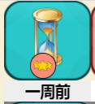

这是您开始游戏的区域。 每次通过此区域时，都表示已经过了一周。路经此区域时，会发生以下情况：

i）需要将过去一周的销售所获的现金需要存入银行。 您将看到一个屏幕来执行相应的操作

ii）如果自这是离您第一次赊购增加库存以来已经过了四周，您将被提醒偿还您的债务。

iii）如果您已经使用完了12周的时间，那么您的账户将被冻结，直到所有棋手完成后您才能获得转机。

iv）您还可以看到每周摘要，向您展示本周的情况